- Lentopallojaoston Johtokunta-sivut

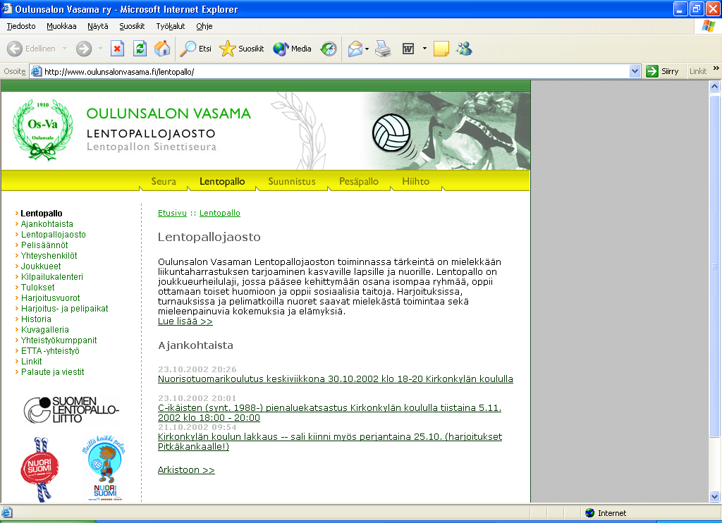

- Lentopallojaoston nettisivuille pääsee kuka tahansa, poikkeuksena on Johtokunta-sivu (Lentopallojaosto → Johtokunta), johon pääsee vain käyttäjätunnuksella ja salasanalla

- Käyttäjätunnus ja salasana vaihtuu tarvittaessa, mutta vähintään jokaisen kauden alussa

- Käyttäjätunnuksen ja salasanan muutoksesta tiedotetaan niitä, joilla on oikeus sivujen käyttöön sillä hetkellä

- Käyttöoikeuden Johtokunta-sivuille saavat Jaoston johtokunnan jäsenet mukaan lukien joukkueenjohtajat, valmentajat ja rahastonhoitajat sekä erilliset joukkueen sähköpostiyhdyshenkilöt / nettisivuvastaavat

- Kirjautuminen Johtokuntasivuille tapahtuu seuraavassa paikassa:

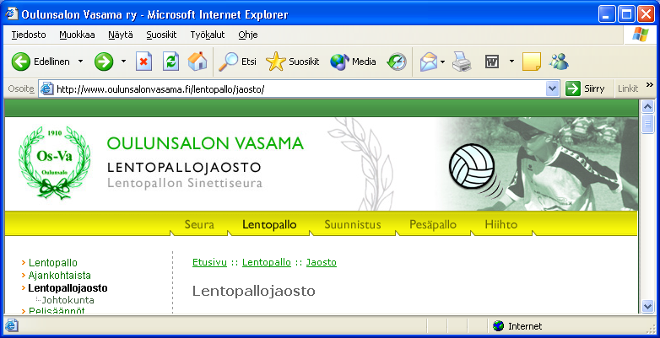

Ote oikeilta Johtokunta-sivuilta:

Lentopallojaoston Johtokunnan sivut
Näillä sivuilla oleva tieto on LUOTTAMUKSELLISTA:
- vain Lentopallojaoston sisäiseen käyttöön (ei ulkopuolisille)!!
- ei saa jakaa sellaisenaan turhaan eteenpäin (vain omalle joukkueelle tarpeellisilta osin)
Käynnistä Lentopallojaoston nettisivujen ylläpitosivusto tästä: ylläpitosivut (oikeudet saat jaoston puheenjohtajalta + ylläpito-ohjeet kohdasta Nettisivujen ylläpito )
Käynnistä Oulunsalon Vasaman nettisivujen tilastojen näyttöpalvelu tästä: käyttötilastot (ei tarvitse salasanaa)
Käynnistä Oulunsalon Vasaman sähköpostipalvelin tästä: http://webmail.oulunsalonvasama.fi (katso lisää kohdasta Sähköpostilistat)
HUOM! Autonvuokraussivulla tietoa myös MAJOITUSPAIKOISTA !!
Uutisia .. Uutisia ja viestejä sekä mm. lisäyksiä ja muutoksia näille johtokuntasivuille
Sähköpostilistat .. Tietoa sähköpostipalvelusta sekä jaoston ja joukkueiden sähköpostilistoista ja niiden sisällöistä
Lomakkeet .. Henkilötietolomake, Joukkueen jäsenluettelo, yms.
Johtokunnan kokoukset .. Kokousten kutsut ja muistiot
Toimintasuunnitelmat .. Jaoston ja joukkueiden toimintasuunnitelmat ja budjetit
Toimintakertomukset .. Jaoston ja joukkueiden toimintakertomukset
Maksut ja tuotonjaot .. Jäsen-, Kausi- ja Salimaksut yms. sekä talkoiden tuotonjako
Toimintaohjeet .. Arvot, Pelisäännöt ja Toimintaohjeet, Peliasut ja Verkkarit
Nettisivujen ylläpito .. Nettisivujen ylläpidon ohjeet, Johtokuntasivuohje yms.
Pallopoikatoiminta .. Pallopoikatoiminnan lomakkeet ja ohjeet
Vakuutusturva .. Tietoa vakuutusturvasta
Rahastonhoitajat .. Jaoston ja joukkueiden rahastonhoitajien ohjeet
Laskutusohjeet .. Ohjeet, lomakkeet ja ennakkoperintärekisteriote
Tuomaripalkkiot .. Tuomaripalkkioiden ja verojen maksaminen sekä vuosi-ilmoitukset
Autonvuokraus .. Autonvuokrauksen ohjeet ja hinnat + MAJOITUSPAIKKOJA
Jäsenrekisteri .. Jaoston ja joukkueiden jäsenrekisteri

- Lentopallojaoston nettisivujen ylläpito

- Nettisivujen ylläpidossa on noudatettava Lentopallojaoston arvoja ja pelisääntöjä
  - on muistettava, että kuka tahansa voi lukea näitä sivuja
  - ainoastaan joukkueen yhteyshenkilöistä voi laittaa yhteystiedot yms. tietoja
  - tarkkoja pelaajaluetteloja, syntymäaikoja, yhteystietoja tms. ei saa laittaa joukkueiden sivuille
  - sosiaaliturvatunnuksia tai vastaavia henkilökohtaisia tietoja ei saa laittaa edes Johtokunta-sivuille

- Käyttöoikeuden (käyttäjätunnuksen ja salasanan) sivujen ylläpitoon saa vain erikseen sopimalla
  - käyttöoikeudet saa vain erikseen nimetyt henkilöt
  - käyttäjätunnuksia/salasanoja vaihdetaan aika-ajoin turvallisuuden säilyttämiseksi.
  - HUOM! tarvittaessa nettisivuille tehtyjen muutoksen tekijän (käyttäjätunnuksen) saa selville (nettisivujen tekemisestä ja perusylläpidosta vastaavan Markus Haatajan kautta)

- Nettisivujen ylläpito tapahtuu osoitteessa www.oulunsalonvasama.fi/lentopallo/muokkaus
  - Tälle sivulle tulevaan Kirjautuminen-ikkunaan kirjoitetaan erikseen saatu käyttäjätunnus ja salasana.
  - jokaiselle käyttäjälle annetaan HENKILÖKOHTAINEN käyttäjätunnus ja salasana

- Ylläpitosivuston pääikkuna on seuraavanlainen:

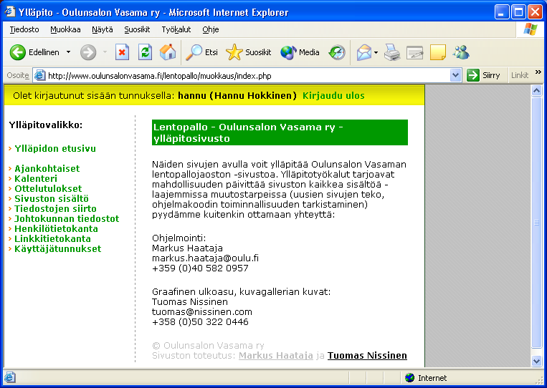

- Jokainen joukkue/ikäluokka saa sivuston ylläpitoon omat oikeudet. Tavoitteena on, että jokainen joukkue kirjaa omalta osaltaan:

  - Ajankohtaiset-kohdassa joukkueen sisäiset viestit (ja sellaiset viestit ja tiedotteet, jotka on muidenkin hyvä tietää)
- esim. C-poikien 1-joukkueen vanhempien palaveri sunnuntaina 3.11. klo 15:00 Kirkonkylän koululla

  - Kalenteri-kohdassa joukkueen omien turnausten ja pelien ajankohdat ja paikat (sekä koti- että vierasturnaukset ja pelit: merkitse paikka ja paikkakunta)

Tässä kohdassa on tehtävä muutkin yhteisten peli- ja turnausvuorojen salivaraukset esim. lisäharjoitusvuorot ja leirit (muutkin salinkäyttäjät osaavat varautua).

  - Ottelutulokset-kohdassa joukkueen omien turnausten ja pelien tulokset (HUOM! tämä on tärkeää sekä sarjapeleistä että mistä tahansa muusta turnauksesta yms: näistä on helppo kohta jaoston toimintakertomus vuosittain

  - Lisäksi joukkue ylläpitää omaa kotisivuaan kohdassa Sivuston sisältö ->
- Muokkaa | - /lentopallo/joukkueet/aikuisjoukkueet/”oma joukkue”

tai
- Muokkaa | - /lentopallo/joukkueet/juniorijoukkueet/”oma joukkue”

(yo. esimerkissä ”oma joukkue” on esim. C-pojat)

  - Edelleen jokainen joukkue voi tallettaa yo. sivuilleen tulevia kuvia tai muita tiedostoja kohdassa Tiedostojen siirto (tällä sivulla on hyvät ohjeet tiedostojen siirtämiseen)

HUOM! Siirrettävän tiedoston nimessä ei saa olla välilyöntejä, ääkkösiä eikä erikoismerkkejä (alaviiva _ saa olla)
HUOM! Erittäin tärkeää!!

Nimeä tiedostot ennen niiden siirtämistä järkevästi siten, että ne kuvaavat lyhyesti tiedoston sisältöä.

Tiedoston nimen alkuun on laitettavava talletusvuosi ja -kuukausi seuraavan esimerkin mukaisesti:
2004_09_Ouluvolley_B-pojat.jpg

Näin tiedostot tulevat järjestykseen Tiedostojen siirto –hakemistoon.

- Jaoston nimetyt henkilöt (puheenjohtaja, sihteeri, nettivastaava, nuorisopäällikkö, tuomarivastaava ja jaoston rahastonhoitaja) ylläpitävät muita sivuja sekä omalta osaltaan myös Ajankohtaiset-, Kalenteri- ja Ottelutulokset-kohtia.

  - jaostotason tiedostojen talletus tapahtuu kohdassa Johtokunnan tiedostot (Johtokunnan tiedostoja voivat lukea vain ne joilla on Johtokuntasivujen käyttöoikeus)

  - tällä sivulla on hyvät ohjeet tiedostojen siirtämiseen

HUOM! Siirrettävän tiedoston nimessä ei saa olla välilyöntejä, ääkkösiä eikä erikoismerkkejä (alaviiva _ saa olla)

HUOM! HUOM!
Lentopallojaosto haluaa säilyttää kaiken vanhan tiedon jälkipolville:
- Älä poista/muuta vanhoja Ajankohtaista-sivuston uutisia, Kilpailukalenterin tietoja tai Tulokset-sivuston tietoja
- Älä tee muutoksia muillekaan sivuille, esim. älä muuta/poista vanhojen kausien joukkueiden sivuja
- Älä poista Tiedostojen siirto - tai Johtokunnan tiedostot -sivuilla olevia tiedostoja
- Älä tee muutoksia jaoston "virallisille sivuille" ilman erillistä sopimusta jaoston johdon kanssa
Joukkuekohtaisesti on oikeus ja velvollisuuskin pitää ajan tasalla ja ylläpitää:
- oman joukkueen sivua (esim. joukkuekuvia ja -juttuja, pelaajaesittelyjä yms.)
- oman joukkueen osalta Ajankohtaista-sivun uutisia, Kilpailukalenteriin tiedot omista turnauksista kotona ja vieraissa sekä Tulokset-sivuille oman joukkueen tuloksia ja juttuja turnauksista/peleistä
Laajemmissa muutostarpeissa (uusien sivujen teko, ohjelmakoodin toiminnallisuuden tarkistaminen) pyydämme kuitenkin ottamaan yhteyttä (HUOM! Haatajaan tai Nissiseen voi olla yhteydessä vain jaoston puheenjohtaja tai muu erikseen nimetty henkilö)
Ohjelmointi:
Markus Haataja
markus.haataja@oulu.fi
+359 (0)40 582 0957
Graafinen ulkoasu, kuvagallerian kuvat:
Tuomas Nissinen
tuomas@nissinen.com
+358 (0)50 322 0446

  - Ylläpito-ohjeita

  - Ajankohtaiset-, Kalenteri- ja Ottelutulokset-kohdissa riittää ihan tavallinen tekstimuotoinen kirjoitus, mutta lisänä (tehostuskeinoina) voi käyttää seuraavana kerrottavia HTML-komentoja

  - Periaatteessa kaikki HTML-kielen komennot ovat käytettävissä, mutta tässä ohjeistuksessa esitetyillä pärjää hyvin (tässä ohjeessa HTML-kielen komennot on esitetty punaisella)

  - Muista aina sekä aloitus- että lopetusmerkki! Muutoin muotoilu saattaa levitä koko tekstiin, esim.
- <h1> otsikko </h1>
- <p> kappaleen tekstiä, jonka sisällä voi olla myös esim. muotoilujuttuja </p>
- jne…

  - Eritasoiset otsikot merkitään (1 ollessa ensimmäisen tason otsikko):
<h1>Otsikko</h1>
<h2>Otsikko</h2>
<h3>Otsikko</h3>
<h4>Otsikko</h4>
<h5>Otsikko</h5>
<h6>Otsikko</h6>
esim.
<h1>Johtokunnan sivut - luottamuksellinen</h1>

  - Kappaleet merkitään:
<p>
Kappale jossa tekstiä vaikka useampi rivi... tekstiä vaikka useampi rivi... tekstiä vaikka useampi rivi... tekstiä vaikka useampi rivi... tekstiä vaikka useampi rivi... tekstiä vaikka useampi rivi... tekstiä vaikka useampi rivi...
</p>

  - Muita muotoilukomentoja

<b>Lihavoitu</b>

<i>Kursivoitu</i>

<b><i>Lihavoitu kursivuoitu</i> </b>

  - Luettelo
<ul>
<li>Luettelon rivi 1</li>
<li>Luettelon rivi 2</li>
</ul>

  - rivinvaihto <br>

HUOM! Tähän ei liity lopetusmerkkiä!

  - Linkki toiselle nettisivulle

<a href="nettiosoite"> teksti, joka näkyy nettisivulla </a>

Esimerkki 1 (mille tahansa nettisivulle osoittaminen)
<p>
Harjoitus- ja pelipaikkojen sijainnit näet alla olevista kartoista. Tarkemmat kartat löydät <a href="http://www.ahiplan.airix.fi/paikkatieto/oulunsalo/opaskartta.psp?kartta=opaskartta"> Oulunsalon opaskartasta<\a>
</p>

Esimerkki 2 (toiselle lentopallojaoston nettisivulle viittaaminen)
<p>
Oulunsalon Vasaman Lentopallojaoston toiminnassa tärkeintä on mielekkään liikuntaharrastuksen tarjoaminen kasvaville lapsille ja nuorille. Lentopallo on joukkueurheilulaji, jossa pääsee kehittymään osana isompaa ryhmää, oppii ottamaan toiset huomioon ja oppii sosiaalisia taitoja. Harjoituksissa, turnauksissa ja pelimatkoilla nuoret saavat mielekästä toimintaa sekä mieleenpainuvia kokemuksia ja elämyksiä.
<br>
<a href="/lentopallo/jaosto/">Lue lisää >></a>
</p>

  - Linkki Tiedostojen siirto -sivulla oleviin tiedostoihin

Tiedostojen ylläpitosivu on kohdassa Tiedostojen siirto (ks. tiedostojen tallentamisohjeet kpl 2)
Siirretyt tiedostot tallentuvat /lentopallo/tiedostot/-kansioon ja niihin voi viitata linkillä mistä tahansa lentopallojaoston nettisivulta. Esimerkkitapauksessa 1 halutaan linkittää kuva nimeltä kuva.jpg siten, että se avautuu samaan selainikkunaan ja esimerkissä 2 uuteen selainikkunaan.
Esimerkit
1) <a href="/lentopallo/tiedostot/kuva.jpg">Linkkitekstiä</a>
2) <a href="/lentopallo/tiedostot/kuva.jpg" target="_blank">Linkkitekstiä</a>
Esimerkki Ottelutulokset -kohdasta (ei tarvita <p> ja </p> komentoja ja rivinvaihtokin tulee automaattisesti):
OsVa II - NaPa 2-1 (17-25, 25-20, 15-10)
OsVa I - NaPa 2-0 (25-10, 25-9)
OsVa I - OsVa II 2-0 (25-9, 25-10)
Oheisessa <a href="/lentopallo/tiedostot/OsVa_C-pojat_2.JPG" target="_blank"> kuvassa OsVa II</a> juhlii taisteluvoittoaan Napapiirin Palloketuista!
Tornion Lentis-88 ei päässyt turnaukseen koulujen syysloman (perheiden lomamatkojen) vuoksi.
  - Linkki johtokunnan tiedostoihin (lukemiseen tarvitaan Johtokunta-sivujen käyttäjätunnukset):
Tällä sivulla pääset ylläpitämään johtokunnan tiedostoarkistoa. Voit lisätä uusia tiedostoja tai poistaa jo olemassa olevia tiedostoja arkistosta.
Siirretyt tiedostot tallentuvat /lentopallo/jaosto/johtokunta/tiedostot/-kansioon ja niihin voi viitata linkillä mistä tahansa sivustolta. Esimerkkitapauksessa 1 halutaan linkittää tiedosto nimeltä Arvot_ja_Pelisäännöt.doc siten että se avautuu samaan selainikkunaan ja esimerkissä 2 uuteen selainikkunaan.
Esimerkit
1) <a href="/lentopallo/jaosto/johtokunta/tiedostot/Arvot_ja_Pelisäännöt.doc">Linkkitekstiä</a>
2) <a href="/lentopallo/jaosto/johtokunta/tiedostot/Arvot_ja_Pelisäännöt.doc " target="_blank">Linkkitekstiä</a>
  - Kuvan näyttäminen suoraan sivulla
Kuva on ensin talletettava omalle tietokoneelle ensin siten, että sen pikselimäärä leveyssuunnassa on korkeintaan 450 (ehdoton max = 500) ja korkeus kuvan suhteessa oikea. Käytä jotain kuvankäsittelyohjelmaa! Tämän avulla muutetaan tiedoston koko sopivaksi nettikäyttöön – kuvaa voi katsella suhteellisen nopelasti myös hitailla nettiyhteyksillä!! )
Kuvat talletetaan kohdassa Tiedostojen siirto (tai Johtokunnan tiedostot) samalla tavalla kuin mitkä tahansa tiedostot.
Kuvan näyttäminen suoraan nettisivulla tehdään seuraavalla komennolla:

<img src="/lentopallo/tiedostot/kuva.jpg" border="0" width="leveyden pikselimäärä" height=" leveyden pikselimäärä " alt="Kuvateksti, tämä pitää muistaa lisätä">

- Kuvan leveyden pikselimäärä kerrotaan ao. komennon kohdassa width, esim. width=”450” (sama tai suunnilleen sama kuin itse kuvatiedostossa; ei siis muuta itse tiedoston kokoa)

- Vastaavasti kuvan korkeuden pikselimäärä kerrotaan ao. komennon kohdassa height, esim. height=”200” (sama tai suunnilleen sama kuin itse kuvatiedostossa; ei siis muuta itse tiedoston kokoa)

- Border-komennolla saa kuvaan reunukset halutessaan.

- Alt-komennolla lisätään teksti, joka näkyy kuvassa, kun sitä osoitetaan
Esimerkki:
<img src="/lentopallo/tiedostot/2003_A-pojat_Miehet2.JPG" border="0" width="450" height="315" alt="A-pojat/Miehet II">
  - Kuvasta linkki toiselle nettisivulle, esim.
a href="http://www.ettavolley.com"> <img src="/lentopallo/tiedostot/2004_01_ettalogo.gif" border="0" width="130" height="40" alt="Lentopalloseura Etta"> </a>

  - Sähköpostiosoitteen näyttäminen suoraan sivulla (siitä voi käynnistää suoraan sähköpostiohjelman)

Komento:
<a href="mailto: sähköpostiosoite"> teksti, joka halutaan näyttää nettisivulla </a>

Esimerkki 1: sähköpostiosoite näkyy ”nimenä”
<a href="mailto:hannu.hokkinen@oulunsalonvasama.fi">hannu.hokkinen@oulunsalonvasama.fi </a>

Esimerkki 2: Mikä tahansa teksti, esim. oma nimi, näkyy ”nimenä”
<a href="mailto:hannu.hokkinen@oulunsalonvasama.fi">Hannu Hokkinen</a>

  - Tässä esimerkki 19.9.2004 jaoston pääsivusta

<table WIDTH="505" BORDER="0" CELLPADDING="0" CELLSPACING="0" ALIGN="CENTER">
<tr>
<td ALIGN="LEFT" WIDTH=305>
<h1>Lentopallojaosto</h1>
<p>
Lentopallojaosto on Oulunsalon Vasama ry:n alainen liikuntatoimintaa harjoittava lajijaosto, jonka liikuntalajeja ovat <i> <FONT COLOR="green"> Lentopallo<FONT COLOR="black"></i> ja <i><FONT COLOR="green">Beach Volley<FONT COLOR="black"></i>. Lentopallojaosto kehittää molemmissa lajeissaan laadukasta ja monipuolista harraste- ja kilpailutoimintaa kaikenikäisille alle kouluikäi- sistä lapsista lähtien nuoriin, aikuisiin ja vete- raaneihin asti. Lentopallojaosto on Lentopallo- liiton <i><FONT COLOR="green">Sinettiseura<FONT COLOR="black"></i>, joten toimintamme pääpaino on nuorisotoiminnassa ...<a href="/lentopallo/jaosto/"> Lue lisää >></a> </p>
</td>
<td WIDTH=25>
</td>
<td>
<p><a href="http://www.oulunsalonvasama.fi/lentopallo/ajankohtaista/?action=showitem&id=132"> <b>Pelisääntökeskustelujen aika!</a></b>
<br>
<a href="http://www.nuorisuomi.fi/Urheiluseurat/pelisaannot"><img src="/lentopallo/tiedostot/2004_08_Pelin_henki.gif" border="0" width="72" height="103" alt="Muista Pelisääntökeskustelut !!"></a>
<a href="http://www.nuorisuomi.fi/paihteetonpelikentta/ppsuomi/index1.html"><img src="/lentopallo/tiedostot/2004_08_PP.gif" border="0" width="94" height="71" alt="Päihteetön Pelikenttä"></a>
<br>
<a href="http://www.antidoping.fi/"><img src="/lentopallo/tiedostot/2004_08_PuhtaastiParas.jpg" border="0" width="170" height="23" alt="Puhtaasti Paras"></a>
<br><br>
<a href="http://www.lentopalloliitto.fi/lentopalloliitto/artikkeliarkisto/"><b>Lentopalloliiton Uutisia</a></b>
</p>
</td>
</tr>
</table>

  - Yleisiä ohjeita joukkueiden sivuista ja esimerkki

- Joukkueen sivut annattaa tehdä seuraavasti:
  - ensimmäisenä on joukkueen nimi ja ikäluokka (pelaajien syntymävuosi/-vuodet)
  - ja siten yhteystiedot ainakin valmentajiin ja joukkueenjohtajaan
  - seuraavana voisi olla joukkueen virallisin kuva ja pelaajien nimetkin (miksei myös pelaajien erilliset kuvat + pieni esittely)
  - seuraavana kauden tapahtumia ja juttuja seuraavassa aikajärjestyksessä siten, että aina uusin juttu on ensimmäisenä

- ESIMERKKI JOUKKUEEN SIVUSTA (Ylläpitosivuilla)

<h1>C-pojat I (synt. 1988)</h1>

<p>Yhteyshenkilöt: <br>
<br>
Hannu Hokkinen<br>
- puhelin 040-5432581<br>
- sähköposti <a href="mailto:hannu.hokkinen@oulunsalonvasama.fi ">hannu.hokkinen@oulunsalonvasama.fi </a><br>
</p>

<p>
Lauri Kiuttu<br>
- puhelin 040-5865199<br>
- sähköposti <a href="mailto:lauri.kiuttu@oulunsalonvasama.fi">lauri.kiuttu@oulunsalonvasama.fi</a><br>
tai <a href="mailto:lauri.kiuttu@sunpoint.net">lauri.kiuttu@sunpoint.net</a><br>
</p>

<p>
Markku Alapuranen<br>
- puhelin 050-3830856<br>
- sähköposti <a href="mailto:markku.alapuranen@edu.oulunsalo.fi ">markku.alapuranen@edu.oulunsalo.fi </a><br>
</p>

<img src="/lentopallo/tiedostot/C-pojat1_Tassulentis_w450pxl.JPG" border="0" width="450" height="338" alt="C-pojat 1 Tassulentiksen hopeamitaleilla 29.9.2002 Kauhajoella">

- SEURAAVASSA ON YO. ESIMERKIN JOUKKUEEN SIVU OIKEILLA NETTISIVUILLA

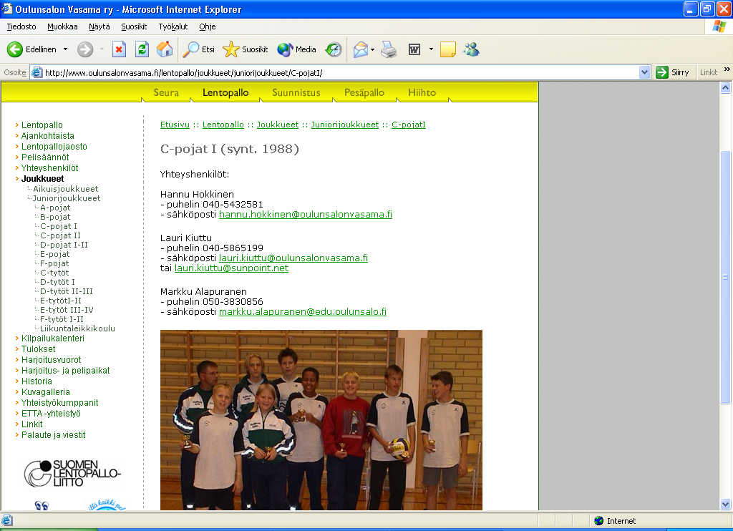

- Oulunsalon Vasaman Sähköpostin käyttöohje

- Sähköpostipalvelua voi käyttää @oulunsalonvasama.fi –loppuisilla sähköpostiosoitteilla, joista ei ole sähköpostin välitystä muihin sähköpostiosoitteisiin

- sähköpostipalvelu on käyttäjälle ilmainen ja sähköpostiosoitteita on saatavana kaikille halukkaille

- HUOM! lisäksi on mahdollista käyttää @oulunsalonvasama.fi -loppuisia sähköpostiosoitteita välittämään tähän osoitteeseen tuleva sähköposti yhteen tai useampaan muuhun sähköpostiosoitteeseen (esim. jaoston johtokunnan tai joukkueiden jakelulistat)

Sähköpostipalvelu käynnistyy osoitteessa http://webmail.oulunsalonvasama.fi tai suoraan nettisivultamme vasemmalta valikosta kohdasta Sähköposti, jolloin näyttöön tulee seuraava ikkuna:

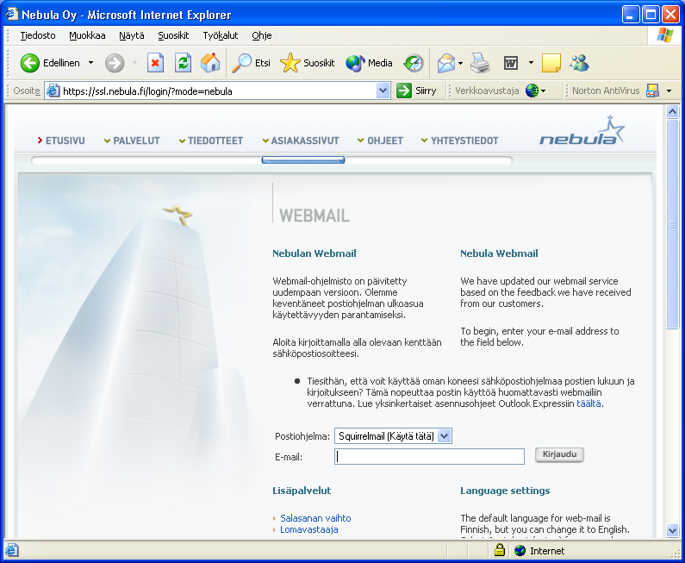

- Tässä ikkunassa voi (tärkeimpinä toimenpiteinä):

  - vaihtaa oman salasanansa komennolla Salasanan vaihto (ensimmäisellä kerralla ja silloin tällöin muutenkin)

  - mennä omaan sähköpostipalveluunsa kohdassa

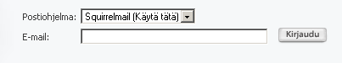

kirjoittamalla oman sähköpostisoitteensa kohtaan E-mail ( muodossa etunimi.sukunimi@oulunsalonvasama.fi ) ja painamalla Kirjaudu-näppäintä.

(etunimi.sukunimi on käyttäjäkohtainen; muotokin voi vaihdella)

  - tämän jälkeen palvelu kysyy salasanaa, jonka jälkeen pääsee varsinaiseen sähköpostiohjelmaan

- Sähköpostiohjelma toimii normaalilla selaimella

- HUOM! Vaihtoehtoisesti sähköpostia voi käyttää oman sähköpostiohjelman avulla – tarvittavat tiedot käyttöönottoon ovat:
  - POP3/IMAP-palvelin: mail9.nebula.fi
  - SMTP-palvelin: Internet-yhteyden tarjoajan smtp-palvelin (esim. smtp.suomi.net)

